UŽIVATELSKÝ MANUÁL – Govee Neon SMART ohebné LED světelné lano RGBIC – model h61A0

Bezpečnostní pokyny
Přečtěte si všechny bezpečnostní pokyny a dodržujte je:
Tento výrobek je vodotěsný s krytím IP67, lze jej tedy používat ve venkovním prostředí, ale nelze jej ponořit do vody.
Výrobek používejte pouze s dodaným napájecím adaptérem.
Výrobek uchovávejte mimo dosah ostrých předmětů nebo silných žíravých chemikálií.
Ačkoli má tento výrobek dobrý ohýbací výkon, při ohýbání neonového lanového světla se snažte sponu neupevňovat příliš blízko a příliš ji neohýbat, aby nedošlo k poškození světelných dílů a následnému ovlivnění životnosti.
Neonové lanové světlo neinstalujte v blízkosti zdrojů tepla.
Nedovolte dětem, aby neonové lanové světlo instalovaly samy.
Neonové lanové světlo neinstalujte v blízkosti potenciálně nebezpečných zdrojů (např. svíček, předmětů naplněných kapalinou).
Neonové lanové osvětlení před zapnutím rozviňte.
V případě, že k upevnění spony používáte pouze lepidlo, pokud chcete dosáhnout maximální přilnavosti, doporučujeme s instalací neonového lanového světla po upevnění spony nějakou dobu počkat.
Doporučuje se, aby tento výrobek nebyl nalepen na zadní stranu televizoru a displeje.

Úvod
Děkujeme, že jste si vybrali světlo Govee RGBIC LED Neon Rope. Tento výrobek je vybaven 3m RGBIC neonovým lanovým světlem a podporuje aplikaci, hlas (Alexa/Google Assistant). RGBIC je nejnovější technologie zobrazování osvětlení společnosti Govee. Můžete popustit uzdu své fantazii a vytvořit si vlastní jedinečnou křivku neonového světelného lana.

Obsah balení
LED Neonové Lanové Světlo 1
Adaptér do sítě 1
Uživatelský manuál 1
Servisní karta 1
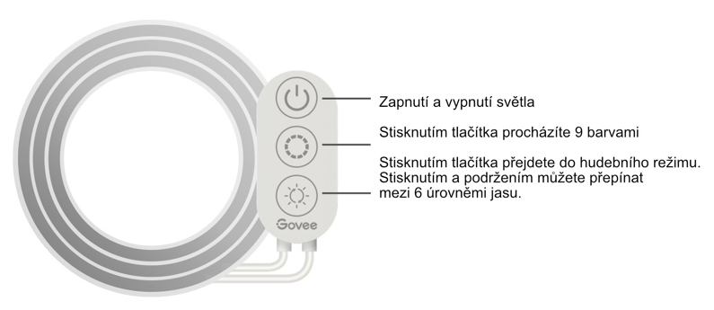
Instalace zařízení
Před zahájením instalace
Rozbalte krabici a zkontrolujte všechny položky uvedené v obsahu balení.
Zapněte neonové světlo a zkontrolujte, zda svítí.
Kroky instalace
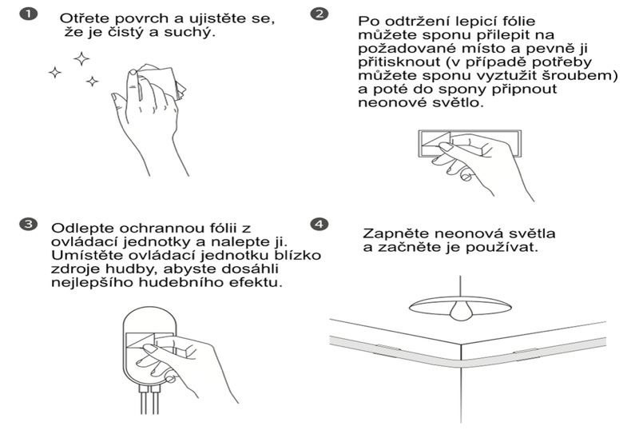
Párování zařízení s aplikací Govee Home
Co budete potřebovat
Směrovač Wi-Fi podporující pásma 2,4 GHz a 802.11 b/g/n. Pásmo 5 GHz není podporováno.
Chytrý telefon nebo tablet se systémem iOS 8.0 (nebo novějším) nebo Android 4.3 (nebo novějším).
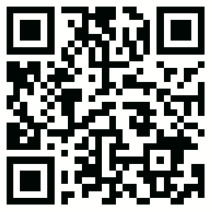
Pokyny pro párování
Stáhněte si aplikaci Govee Home z App Store (zařízení se systémem iOS) nebo Google Play (zařízení se systémem Android).
Zapněte Bluetooth na svém telefonu.
Otevřete aplikaci, klepněte na ikonu "+" v pravém horním rohu a vyhledejte "H61A0".
Klepněte na ikonu zařízení a podle pokynů na obrazovce dokončete párování.

Govee Home aplikace

Ovládání zařízení hlasem
Otevřete aplikaci a klepnutím na ikonu zařízení vstupte na stránku s podrobnostmi.
Klepněte na ikonu nastavení v pravém horním rohu.
Vyberte možnost pomocí navádění a podle pokynů na obrazovce ovládejte zařízení hlasem.

Specifikace
Délka 3m
Barva světla RGBIC
Odolnost proti vodě IP67
Způsob kontroly Aplikace, ovládací jednotka, hlasové ovládání
Zdroj napájení Adaptér 24V

Řešení problémů

- Lepicí páska není dostatečně pevná.
Ujistěte se, že je instalační povrch čistý a suchý.
Po nalepení pásku pevně přitlačte.
Zpevněte instalaci pomocí dalších sponek a pásky.
- Nelze se připojit k Bluetooth
Nevynechávejte připojení Bluetooth v aplikaci.
Zkontrolujte, zda je na telefonu zapnuta funkce bluetooth.
Váš telefon může být nekompatibilní s aplikací Govee Home. Zkuste použít jiný telefon a poté se znovu připojte.
Vypněte neonové osvětlení a bluetooth na telefonu, poté jej zapněte a zkuste to znovu.
Při připojování se ujistěte, že se telefon nachází ve vzdálenosti do 1 m od neonových světel.
Odstraňte všechny překážky, které se nacházejí mezi neonovými světly a telefonem.
- Neonové osvětlení nezobrazuje celou zvolenou barvu/některé LED se nerozsvítí.
Kontaktujte prosím tým podpory společnosti Govee pro rychlou výměnu výrobku.
- Nemůžu synchronizovat neonová světla s rytmem své hudby.
Přesuňte ovládací jednotku blíže ke zdroji hudby.
Vyčistěte mikrofon na ovládací jednotce a pak to zkuste znovu.
- Nelze se připojit k síti Wi-Fi.
Nevynechávejte kroky připojení k síti Wi-Fi v aplikaci.
Síť 5GHz není podporována. Nastavte směrovač na 2,4GHz a poté jej resetujte.
Připojte telefon k síti Wi-Fi a zkontrolujte, zda síť funguje dobře.
Zkontrolujte, zda jste zadali správný název a heslo Wi-Fi.
Změňte heslo Wi-Fi na krátké. Doporučuje se 8 číslic a písmen.
Připojte hotspot v telefonu k neonovým světlům na laně a zkontrolujte, zda router s neonovými světly funguje.
- Nelze se připojit k Alexe.
Vytáhněte všechny spojovací části neonových lanových světel a pevně je znovu připojte.
Znovu připojte telefon k síti Wi-Fi.
Vyjměte port adaptéru a znovu jej zapojte.

E-mail na podporu: info@tygotec.eu

Informace o souladu s předpisy
Prohlášení o souladu s předpisy EU:
Shenzhen Intellirocks Tech Co. Ltd. tímto prohlašuje, že toto zařízení je v souladu se základními požadavky a dalšími příslušnými ustanoveními směrnice 2014/53/EU.
Kopie EU prohlášení o shodě je k dispozici online na adrese www.govee.com/.
Kontaktní adresa pro EU:
BellaCocool GmbH (e-mail: info@bellacocool.de)
Pattenkoferstraße 18, 10247 Berlín, Německo

NÁVOD NA POUŽÍVANIE - Govee Neon SMART flexibilné RGBIC LED svetelné lano - model h61A0

Bezpečnostné pokyny
Prečítajte si a dodržiavajte všetky bezpečnostné pokyny:
Tento výrobok je vodotesný podľa normy IP67, takže ho možno používať vonku, ale nemožno ho ponoriť do vody.
Výrobok používajte len s dodaným napájacím adaptérom.
Výrobok uchovávajte mimo dosahu ostrých predmetov alebo silných korozívnych chemikálií.
Hoci má tento výrobok dobrý ohýbací výkon, pri ohýbaní neónového lanového svetla sa snažte klip nepripevňovať príliš blízko a príliš ho neohýbať, aby ste nepoškodili svetelné časti a následne neovplyvnili životnosť.
Neónové lanové svetlo neinštalujte v blízkosti zdrojov tepla.
Nedovoľte deťom, aby samy inštalovali neónové lanové svetlo.
Neónové lanové svetlo neinštalujte v blízkosti potenciálne nebezpečných zdrojov (napr. sviečok, predmetov naplnených tekutinou).
Pred zapnutím odviňte neónové lanové svetlo.
Ak na pripevnenie klipu používate iba lepidlo, odporúčame vám, aby ste po pripevnení klipu s inštaláciou neónového lanového svetla nejaký čas počkali, ak chcete dosiahnuť maximálnu priľnavosť.
Tento výrobok sa neodporúča lepiť na zadnú stranu televízora a displeja.

Úvod
Ďakujeme, že ste si vybrali Govee RGBIC LED neónové lanové svetlo. Tento výrobok je vybavený 3m neónovým lanom RGBIC a podporuje aplikáciu, hlas (Alexa/Google Assistant). RGBIC je najnovšia technológia zobrazovania osvetlenia spoločnosti Govee. Môžete popustiť uzdu svojej fantázii a vytvoriť si vlastnú jedinečnú svetelnú krivku neónového lana.
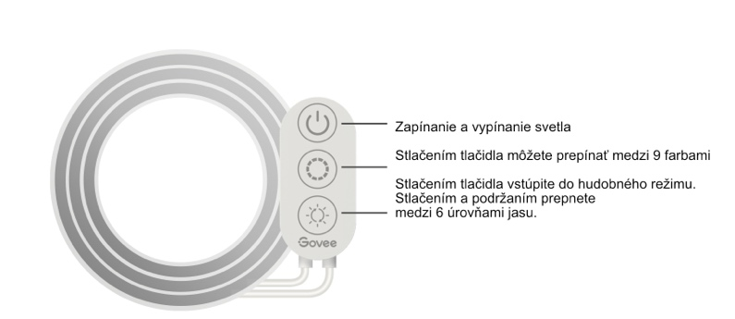
Obsah balenia
LED neónové lanové svetlo 1
Adaptér do siete 1
Užívateľská príručka 1
Servisná karta 1

Inštalácia zariadenia
Pred začatím inštalácie
Rozbaľte škatuľu a skontrolujte všetky položky uvedené v obsahu balenia.
Zapnite neónové svetlo a skontrolujte, či svieti.
Kroky inštalácie
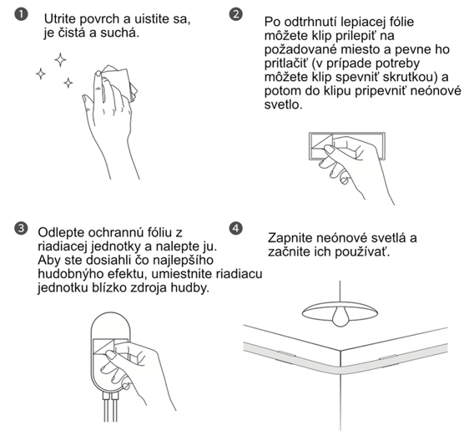
Spárovanie zariadenia so aplikáciou Govee Home
Čo budete potrebovať
Wi-Fi router s podporou pásiem 2,4 GHz a 802.11 b/g/n. Pásmo 5 GHz nie je podporované.
Smartfón alebo tablet so systémom iOS 8.0 (alebo novším) alebo Android 4.3 (alebo novším).
Pokyny na párovanie
Stiahnite si aplikáciu Govee Home z App Store (zariadenia so systémom iOS) alebo Google Play (zariadenia so systémom Android).
Zapnite v telefóne funkciu Bluetooth.
Otvorte aplikáciu, ťuknite na ikonu "+" v pravom hornom rohu a vyhľadajte položku "H61A0".
Ťuknite na ikonu zariadenia a podľa pokynov na obrazovke dokončite párovanie.
Govee Home aplikácia

Ovládanie zariadenia hlasom
Otvorte aplikáciu a ťuknutím na ikonu zariadenia otvorte stránku s podrobnosťami.
Ťuknite na ikonu nastavení v pravom hornom rohu.
Vyberte možnosť Navádzanie a podľa pokynov na obrazovke ovládajte zariadenie hlasom.

Špecifikácie
Dĺžka 3m
Farba svetla RGBIC
Odolnosť voči vode IP67
Metóda kontroly Aplikácia, riadiaca jednotka, hlasové ovládanie
Zdroj napájania Adaptér 24V

Riešenie problémov

- Lepiaca páska nie je dostatočne pevná.
Uistite sa, že je inštalačný povrch čistý a suchý.
Po nalepení pásky ju pevne stlačte.
Inštaláciu zaistite ďalšími sponkami a páskou.
- Nemožno sa pripojiť k Bluetooth
Nevynechajte pripojenie Bluetooth v aplikácii.
Skontrolujte, či je v telefóne povolená funkcia Bluetooth.
Váš telefón nemusí byť kompatibilný s aplikáciou Govee Home. Skúste použiť iný telefón a potom sa znovu pripojte.
Vypnite neónové svetlá a Bluetooth na telefóne, potom ho zapnite a skúste to znova.
Pri pripájaní dbajte na to, aby bol telefón vo vzdialenosti do 1 m od neónových svetiel.
Odstráňte všetky prekážky, ktoré sa nachádzajú medzi neónovými svetlami a telefónom.
- Neónové osvetlenie nezobrazuje celú zvolenú farbu/niektoré LED diódy sa nerozsvietia.
Pre rýchlu výmenu výrobku kontaktujte tím podpory spoločnosti Govee.
- Nemůžu synchronizovat neonová světla s rytmem své hudby.
Nedokážem synchronizovať neónové svetlá s rytmom svojej hudby.
- Nemožno sa pripojiť k sieti Wi-Fi.
Nevynechávajte kroky pripojenia Wi-Fi v aplikácii.
5GHz sieť nie je podporovaná. Nastavte smerovač na 2,4 GHz a potom ho resetujte.
Pripojte telefón k sieti Wi-Fi a skontrolujte, či sieť funguje správne.
Uistite sa, že ste zadali správne meno a heslo Wi-Fi.
Zmeňte heslo Wi-Fi na krátke. Odporúča sa 8 číslic a písmen.
Pripojte hotspot v telefóne k neónovým svetlám na lane a skontrolujte, či router s neónovými svetlami funguje.
- Nemožno sa pripojiť k Alexe.
Vytiahnite všetky spojovacie časti neónových lanových svetiel a znovu ich pevne pripojte.
Opätovne pripojte telefón k sieti Wi-Fi.
Vyberte port adaptéra a pripojte ho späť.

E-mailová podpora: info@tygotec.eu

Informácie o dodržiavaní predpisov
Vyhlásenie o súlade s predpismi EÚ:
Spoločnosť Shenzhen Intellirocks Tech Co. Ltd. týmto vyhlasuje, že toto zariadenie spĺňa základné požiadavky a ďalšie príslušné ustanovenia smernice 2014/53/EÚ.
Kópia vyhlásenia o zhode EÚ je k dispozícii na webovej stránke www.govee.com/.
Kontaktná adresa pre EÚ:
BellaCocool GmbH (e-mail: info@bellacocool.de)
Pattenkoferstraße 18, 10247 Berlín, Nemecko

